**安徽合肥公共资源交易中心**

**电子投标保函操作手册**

**（招商银行）**

**2021年4月**

1. **电子保函业务准备工作**
2. **在招商银行任一网点开立对公结算账户、开通企业网上银行；**
3. **与招商银行签署《担保合作协议》、《数字证书承诺函》（仅首次办理前需签署）；**

**注意事项：**

1. **如未完成准备工作，请致电：刘经理15856921806，招商银行将有专人负责协助贵公司完成准备工作**
2. **请务必至少在开标前一天完成保函开立工作，以免影响贵公司投标。**
3. **电子保函业务办理步骤**

1、在电子保函平台选择招商银行办理电子保函后，网页会跳转至招商银行企业网银登录界面。

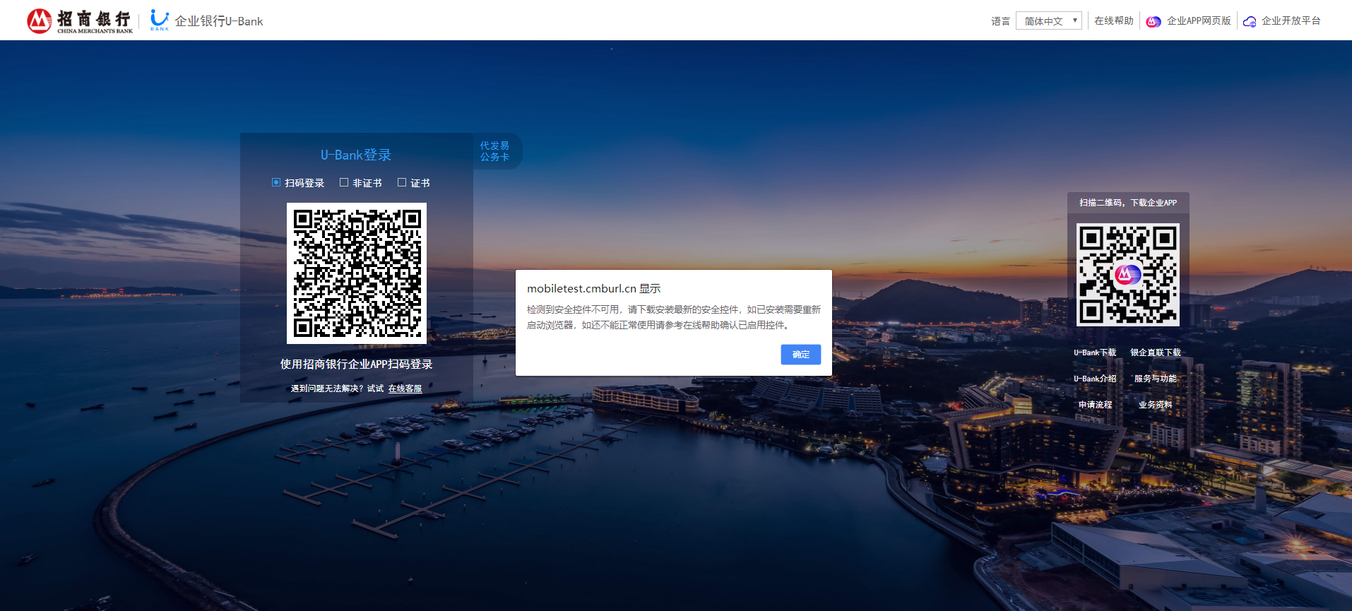

2、选择 “证书”登录，在电脑上插入UKEY，登陆招商银行企业网银。系统跳转至招商银行企业网银界面，如下：

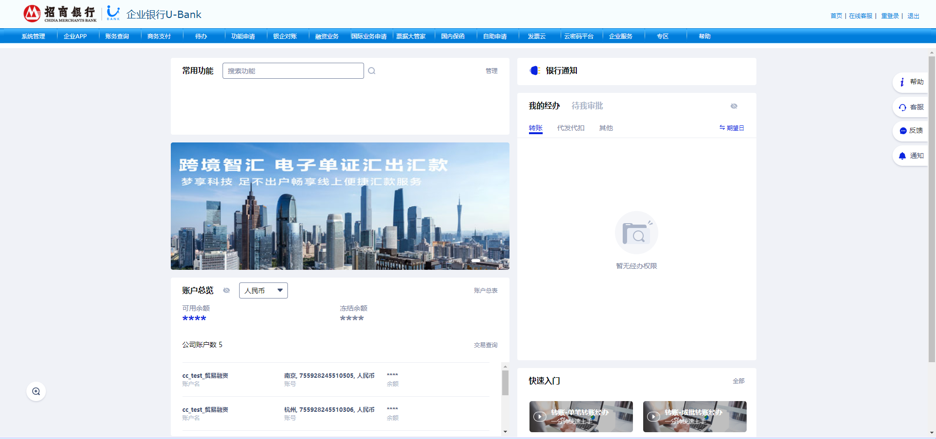

3、导航栏处选择“国内保函——保函申请（新）”，

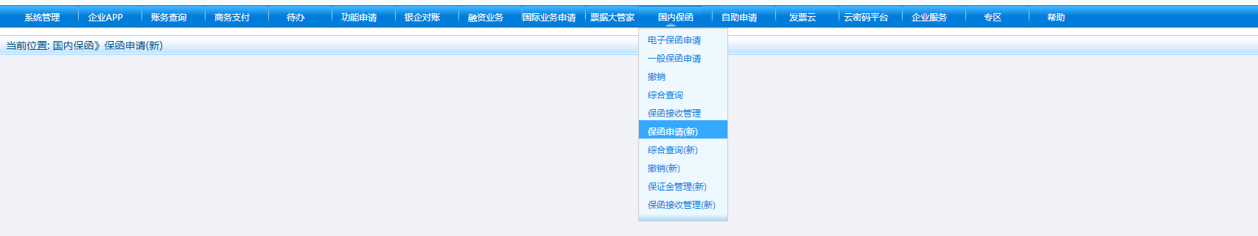

4、在弹出来的电子保函模式选择“申请闪电开保函”，点确定



出现如下图：

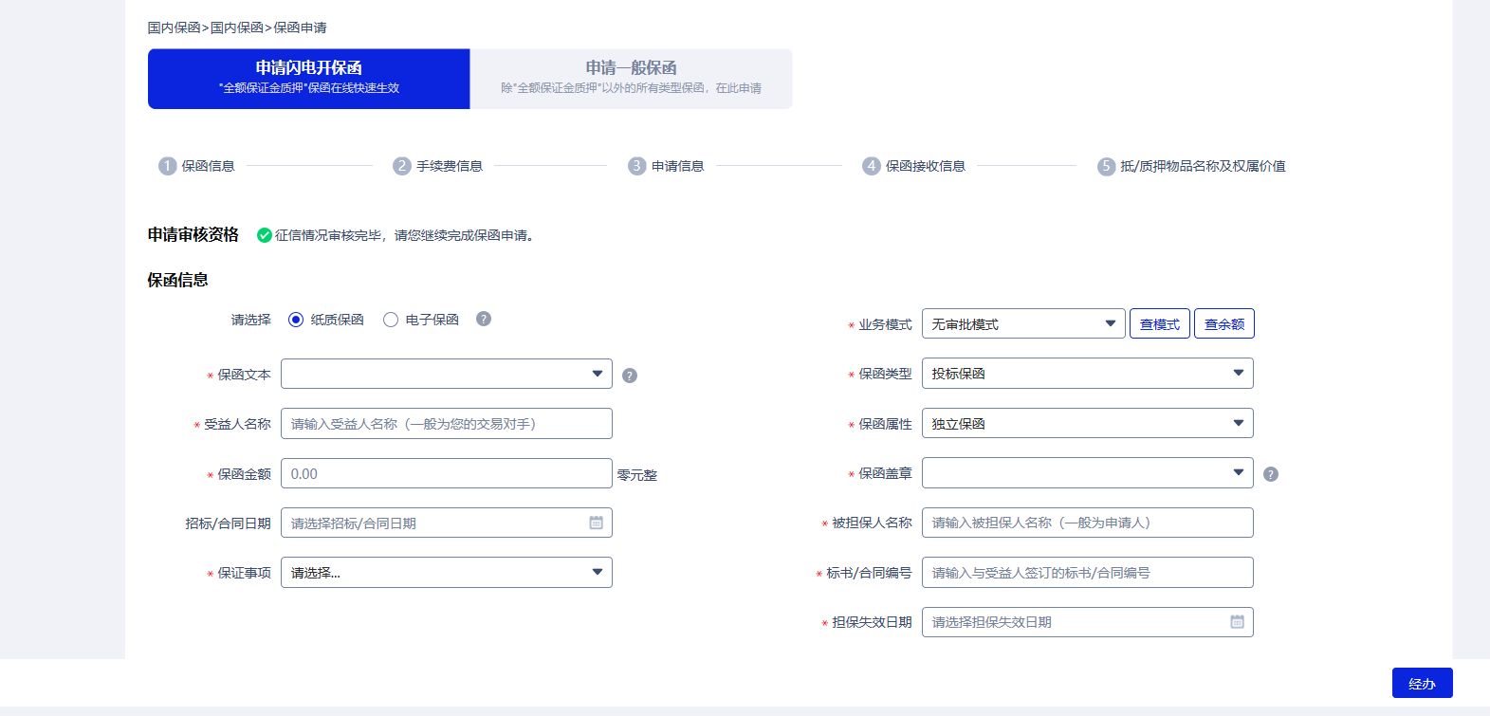

5、保函信息处选择“电子保函”，会出现如下图：

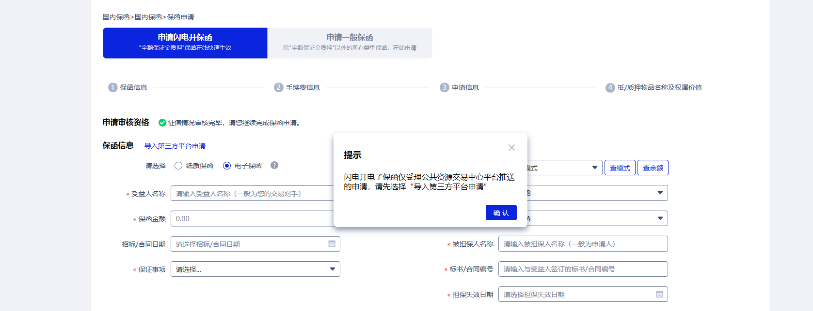

6、点击确认，点击“导入第三方平台申请”，



出现下图：

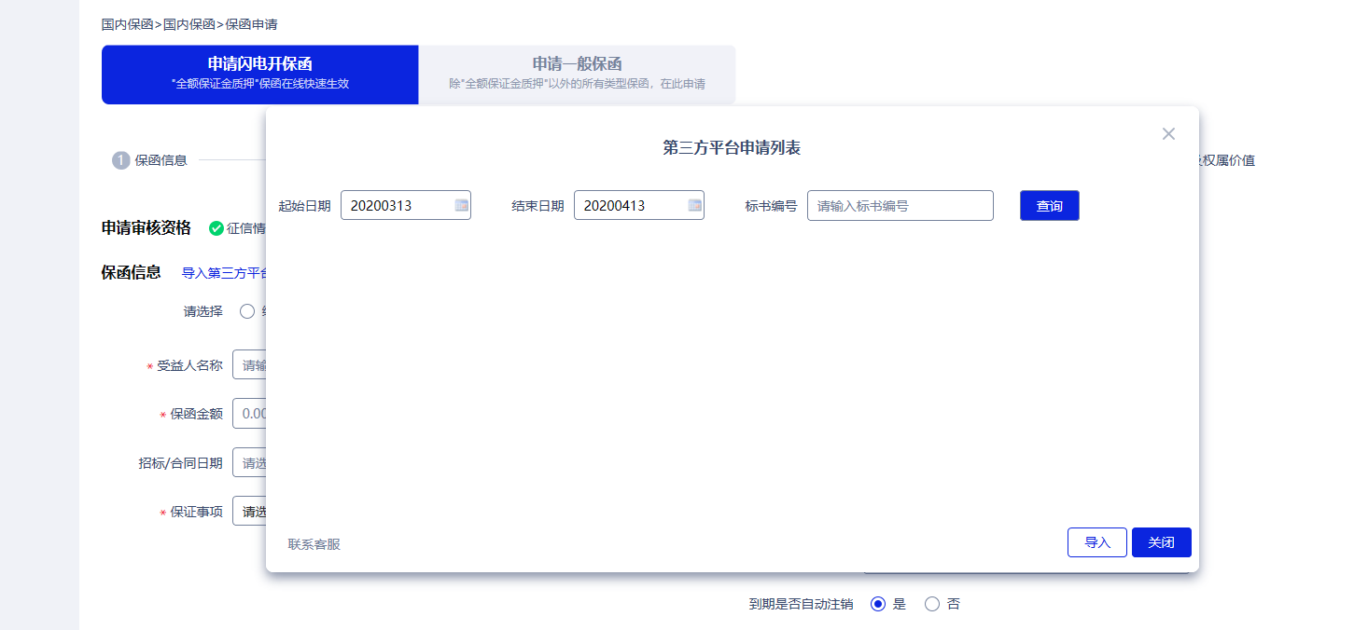

7.点击“查询”，再出现的项目列表中选中平台端发起的保函申请

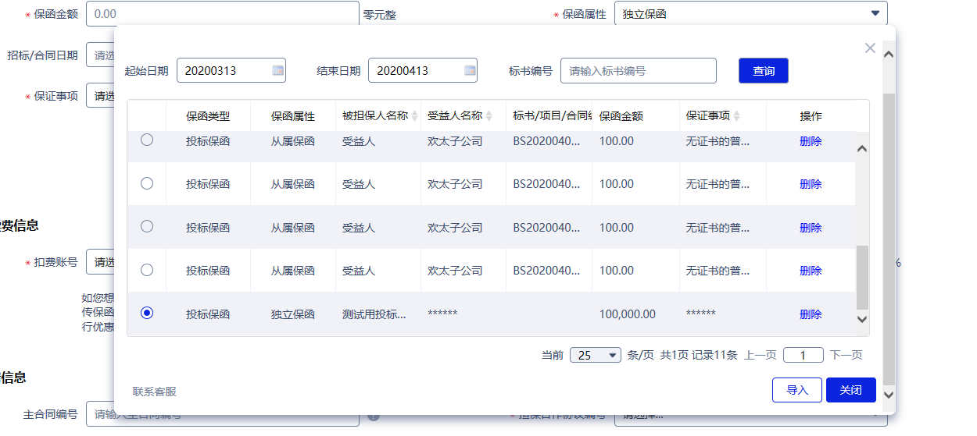

8.选中后点击“导入”，系统自动导入基础信息，如下图所示。由于投标保密性要求，“受益人名称”、“保证事项”均为密码代替，并灰显（不可修改）。

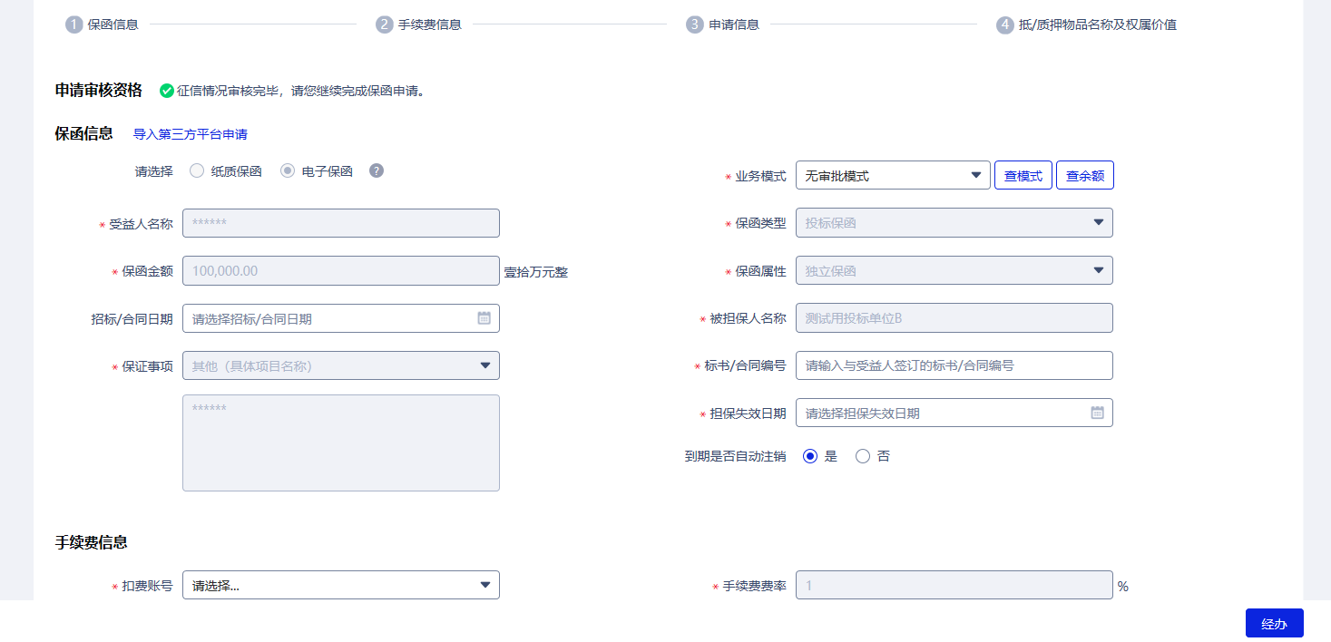

9、除系统三方导入数据外，还需补充以下信息：

（1）注意业务模式选择“单级审批模式”



（2）选择扣费账号、担保合作协议编号、保证金账号或者授信额度编号

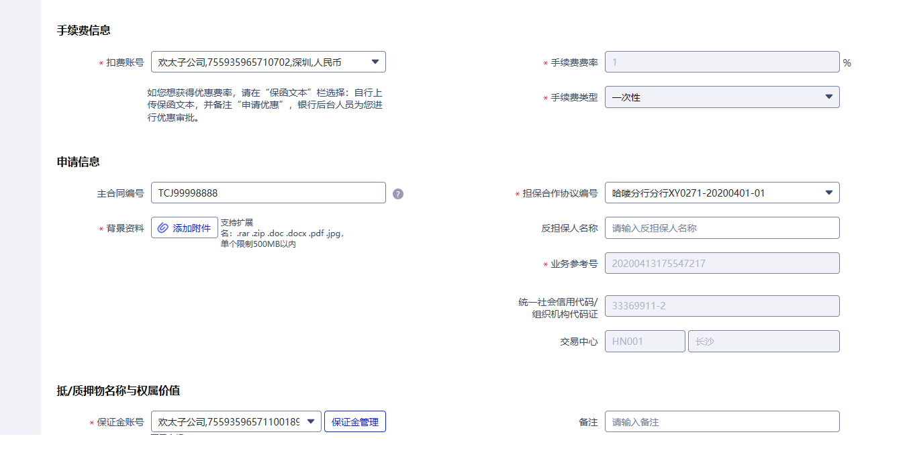

10.点击页面右下角“经办”，出现下图《经办信息确认》：

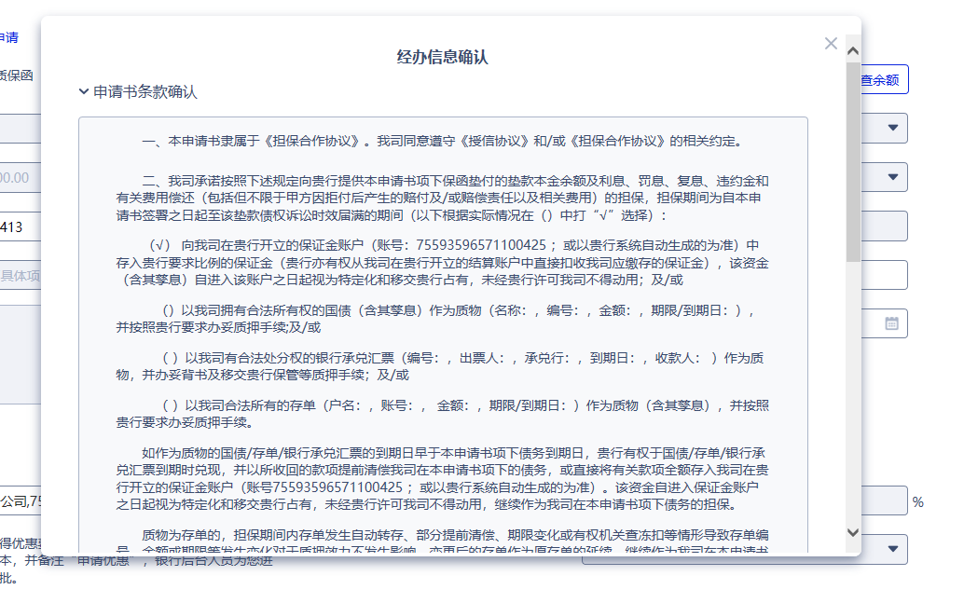

下拉阅读完毕后勾选“确认内容无误”后，点“确认”

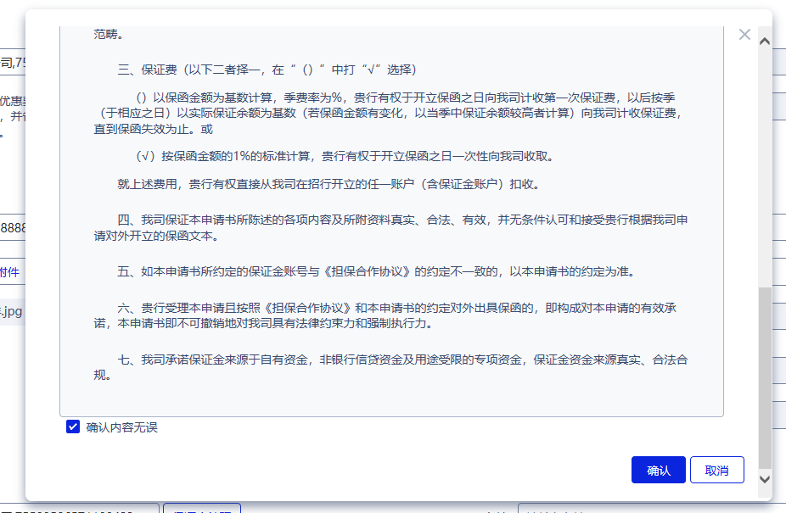

11、页面出现预开的“招商银行开立保函申请书”样式。

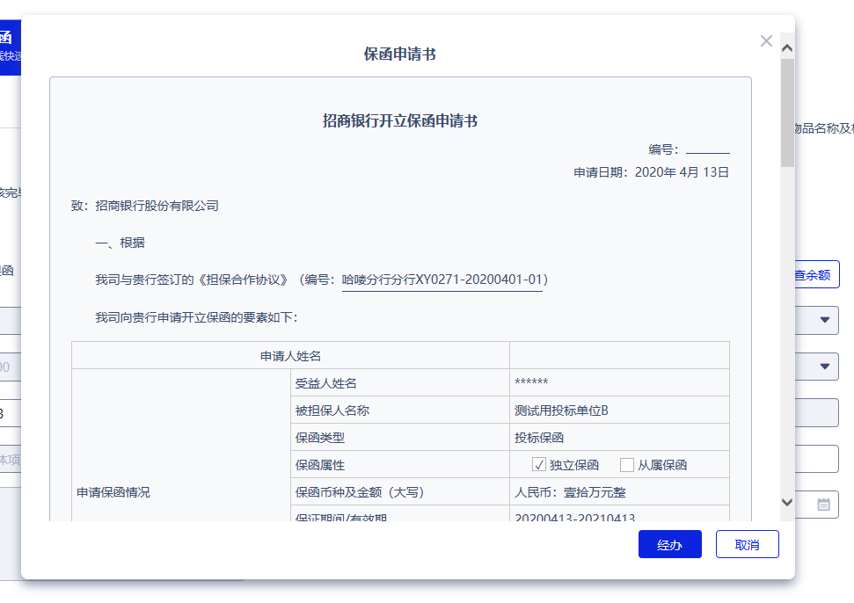

下拉阅读完毕，确认无误后，点击“经办”。出现如下页面，代表经办用用户发起成功。

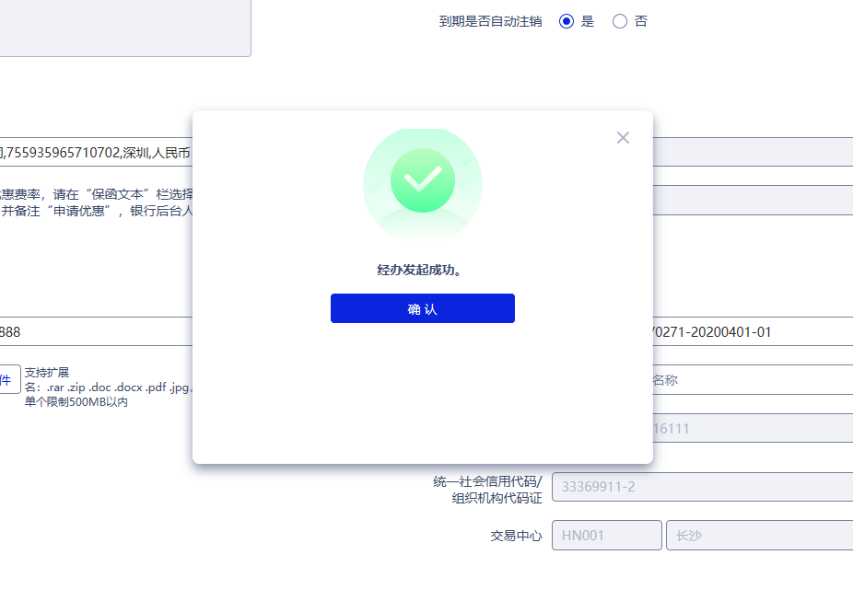

12.经办完成后，选择右上角重登录，登录复核账号进行审批。



13.复核账号登录后，在导航栏处选择国内保函—审批

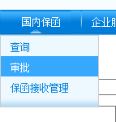

出现如下图



14、找到刚刚经办的保函信息，可点同意直接审批，或点字段除“同意”或“否决”的其他部分，查看申请信息详情，如下图：

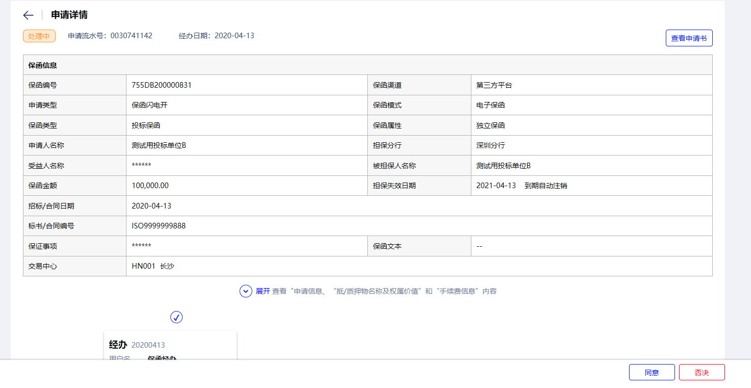

点击同意后出现下图：

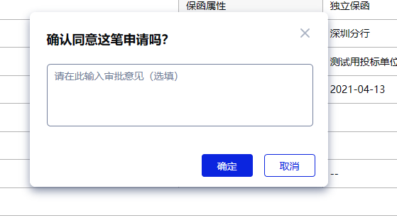

方框内可录入审批意见（选填），录入后点确定。

16、审批完成后，可在国内保函-审批下，查询相关信息。



如下图：



则表示保函开立成功。

17、电子保函开立成功后，招商银行直接将电子保函信息发送至交易中心，在开标时用于评标。